浙江省高中学2024届高考化学一模试卷
考生须知：
1. 全卷分选择题和非选择题两部分，全部在答题纸上作答。选择题必须用2B铅笔填涂；非选择题的答案必须用黑色 字迹的钢笔或答字笔写在“答题纸”相应位置上。
2. 请用黑色字迹的钢笔或答字笔在“答题纸”上先填写姓名和准考证号。
3. 保持卡面清洁，不要折叠，不要弄破、弄皱，在草稿纸、试题卷上答题无效。

一、选择题(共包括22个小题。每小题均只有一个符合题意的选项)
1 、Mg(NH)₂ 可发生水解：Mg(NH)₂+2H₂O=N₂H₄+Mg(OH)z 。 下列表示相关微粒的化学用语正确的是
A. 中子数为8的氧原子： 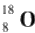 B.N₂H₄ 的结构式： 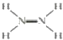
C.Mg²+ 的结构示意图：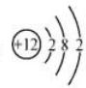 D.H₂O 的电子式：H:Ö:H
2、 水果、蔬菜中含有的维生素C 具有抗衰老作用，但易被氧化成脱氢维生素C。 某课外小组利用滴定法测某橙汁中
维生素C 的含量，其化学方程式如图所示，下列说法正确的是
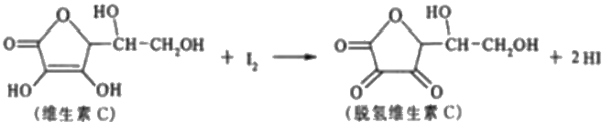
A. 脱氢维生素C 分子式为 C₆HsO₆
B. 维生素C 中含有3种官能团
C. 该反应为氧化反应，且滴定时不可用淀粉作指示剂
D. 维生素C 不溶于水，易溶于有机溶剂
3、关于如图装置中的变化叙述错误的是
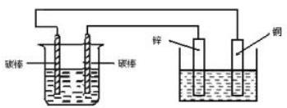
饱和食盐水 硫酸溶液

A. 电子经导线从锌片流向右侧碳棒，再从左侧碳棒流回铜片
B. 铜片上发生氧化反应
C. 右侧碳棒上发生的反应：2H*+2e→H₂↑
D. 铜电极出现气泡
4、把图2中的物质补充到图1中，可得到一个完整的氧化还原型离子方程式(未配平)。

●  :  … …… | H+
  Mn²+
图 1

+MnO₄ | +10₄ | +IO₃ | +H₂O|
图 2
对该氧化还原反应型离子方程式，说法不正确的是( )
A.IO₄ 作氧化剂具有氧化性
B. 氧化剂和还原剂的物质的量之比为5:2
C. 若有2molMn²*参加反应时则转移10mol 电子
D. 氧化性： MnO₄>IO₄
5、25℃,将浓度均为0.1mol/L 的 HA 溶 液V₄mL 和 BOH 溶 液V,mL 混合，保持V+Vo=100mL, 生成物 BA易溶于
水 。Va 、V, 与混合液pH 的关系如下图。下列叙述错误的是

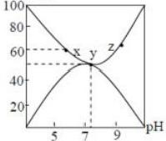V/mL

A.HA 一定是弱酸
B.BOH 可能是强碱
C.z 点时，水的电离被促进
D.x 、y 、z 点时，溶液中都存在c(A)+c(OH')=c(B⁴)+c(H+)
6、化学与生产生活密切相关，下列说法错误的是
A. 二氧化硫能够杀死会将酒变成醋的酵母菌
B. 二氧化碳可以作为温室大棚里的气态肥料
C. 可以用熟石灰鉴别所有的氮肥和钾肥
D. 蔗糖、淀粉、纤维素都属于糖类物质
7、对图两种有机物的描述错误的是( )
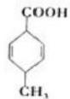
A. 互为同分异构体 B. 均能与钠反应
C. 均能发生加成反应 D. 可用银氨溶液鉴别
8、 短周期主族元素X 、Y 、Z 、W 的原子序数依次增大，原子最外层电子数之和为20,Y 、W 为同一主族元素，常温

下， Z 的单质能溶于W 的最高价氧化物对应水化物的稀溶液，却不溶于其浓溶液。下列说法不正确的是( )
A.W 和 Y 形成的一种化合物具有漂白性
B. 简单离子半径大小顺序： W>Z>Y
C. 最简单氢化物的稳定性： X<Y
D. 元 素X 的气态氢化物与其最高价氧化物对应水化物能发生反应
9、下列物质的制备中，不符合工业生产实际的是( )

B. 浓缩海水. Cl₂ Br₂— SO₂ → HBr · Cl₂ Br₂

C. 饱和食盐水 电解 →Cl₂. Ca(OH)₂ 漂白粉

D.H₂ 和 Cl₂混合气体. 光照 →HCl 气体 盐酸
水
10、 常温下，向1L0.1mol/LNH₄Cl 溶液中，不断加入固体NaOH 后 ，NH₄÷与 NH₃H₂O 的变化趋势如图所示(不考虑
体积变化和氨的挥发，且始终维持常温),下列说法不正确的是( )
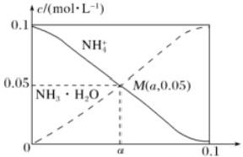
n(NaOH)/mol
A. 当 n(NaOH)=0.1mol 时，溶液中存在NH₃·H₂O
B.a=0.05
C. 在 M 点时， n(OH~)-n(H+)=(a-0.05)mol
D. 当 n(NaOH)=0.1mol 时 ，c(Na+)=c(Cl)>c(OH)
11、利用某分子筛作催化剂，NH₃ 可脱除废气中的NO 和 NO₂ , 生成两种无毒物质，其反应历程如图所示，下列说法
正确的是( )
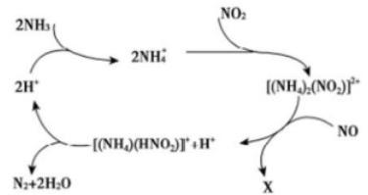
下列说法正确的是( )
A. 反应过程中NO₂ 、NH₄ 之间的反应是氧化还原反应

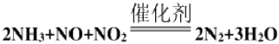B. 上述历程的总反应可以为：

C.X 是 HNO₂, 是还原产物
D.[(NH₄)(HNO₂)] 是反应过程中的催化剂
12、 中学常见物质A 、B 、C 、D 存在下图转化关系(部分生成物和反应条件略去)。下列物质中符合转化关系的 A的个
数为A- DB D→C,①Cl₂②S ③Fe ④NH₃⑤AICl₃ ⑥Na₂CO₃

A.3 B.4 C.5 D.6
13、 下列有关实验能达到相应实验目的的是

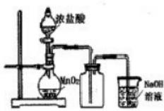
①

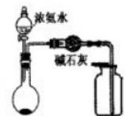
NaOH固体
②

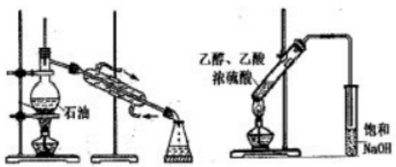
③ ④

A. 实验①用于实验室制备氯气 B. 实验②用于制备干燥的氨气
C. 实验③用于石油分馏制备汽油 D. 实验④用于制备乙酸乙酯
14、 下列实验操作、现象、解释和所得到的结论都正确的是

选项 | 实验操作和现象 | 实验解释或结论
A | 向苯酚溶液中滴加少量浓溴水、振荡，无白色沉淀 | 苯酚的浓度小
B | 向Na₂SO₃溶液中加入足量的Ba(NO₃)₂溶液，出现白色沉淀；再加入足量  稀盐酸，沉淀溶解 | BaSO₃溶于稀盐酸
C | 向10%NaOH溶液中滴加1mL某卤代烃，微热，然后向其中滴加几滴AgNO₃  溶液，产生浅黄色沉淀 | 该卤代烃中含有溴元素
D | 向某溶液中滴加几滴黄色K₃ [Fe(CN)₆](铁氰化钾)溶液，产生蓝色沉淀 | 该溶液中含有Fe²+
A.A B.B C.C D.D
15、 化合物ZYX₄ 是在化工领域有着重要应用价值的离子化合物，电子式如图所示。X 、Y 、Z 是原子序数依次增大的
短周期元素，其中只有一种为金属元素， X 是周期表中原子半径最小的元素。下列叙述中错误的是 ( )

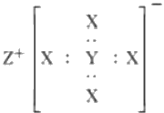
含NH 废水 NaNO₂ 溶液

A.Z 是短周期元素中金属性最强的元素
B.Y 的最高价氧化物对应水化物呈弱酸性
C.X 、Y 可以形成分子式为YX₃的稳定化合物
D. 化合物ZYX₄ 有强还原性
16、 在下列各溶液中， 一定能大量共存的离子组是
A. 有色透明溶液中： Fe²+ 、Ba²+ 、[Fe(CN)₆}~ 、NO₃
B. 强酸性溶液中： Cu²+ 、K+ 、ClO~ 、SO₄²~
C. 含有大量AlO₂~的溶液中：K+ 、Na+ 、HCO₃~ 、I
D. 常温下水电离的c(H+) 为1×10~l2mol/L的溶液中：K+ 、Na* 、CI 、NO₃~
17、 为落实“五水共治”,某工厂拟综合处理含NH₄ 废水和工业废气(主要含N₂ 、CO₂ 、SO₂ 、NO 、CO, 不考虑其他
成分),设计了如下流程：
下列说法不正确的是
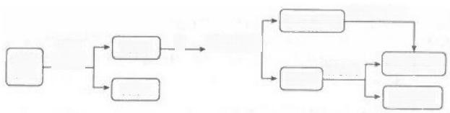
气体1
无污染气体
气体2
固 体 1
捕获产物
X .NaOH溶液
过量 石灰乳
工业 废气
捕获剂
A. 固体1中主要含有Ca(OH)₂ 、CaCO₃ 、CaSO₃
B.X 可以是空气，且需过量
C. 捕获剂所捕获的气体主要是CO
D. 处理含NH₄ 废水时，发生反应的离子方程式为：NH₄⁴+NO₂²==N₂↑+2H₂O
18、下列化学用语使用正确是
A. 氧原子能量最高的电子的电子云图：
B.35Cl 与37C1互为同素异形体
C.CH₄ 分子的比例模型： 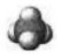
D. 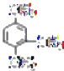的命名：1,3,4-三甲苯
19、CIO₂ 是一种国际公认的安全、无毒的绿色消毒剂，沸点11℃,凝固点-59℃。 工业上，可用下列原理制备 CIO₂ (液

相反应):2FeS₂+30NaClO₃+14H₂SO₄—Fe₂ (SO₄),+15Na₂SO₄+30CIO₂?+14H₂O。设Na是阿伏伽德罗常数的值。下
列说法正确的是( )
A. 在标准状况下，2240mLCIO₂ 含有原子数为0.3NA
B. 若生成1.5mol Na₂SO₄, 则反应后的溶液中 Fe³*数目为0.2NA
C.48.0g FeS₂完全反应，则上述反应中转移电子数为6NA
D. 每消耗30mol NaClO₃, 生成的水中氢氧键数目为14NA
20 、MnSO₄H₂O 是一种易溶于水的微红色斜方晶体，某同学设计下列装置制备硫酸锰：

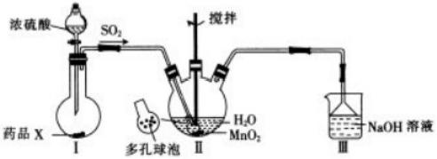

下列说法错误的是
A. 装置I 烧瓶中放入的药品X 为铜屑
B. 装置Ⅱ中用“多孔球泡”可增大 SO₂ 的吸收速率
C. 装置IⅢ用于吸收未反应的 SO₂
D. 用装置Ⅱ反应后的溶液制备 MnSO₄·H₂O 需经历蒸发结晶、过滤、洗涤及干燥的过程
21、 短周期主族元素 W 、X 、Y 、Z的原子序数依次增大，四种元素形成的某种化合物(如图所示)是一种优良的防龋
齿剂(用于制含氟牙膏)。下列说法错误的是( )

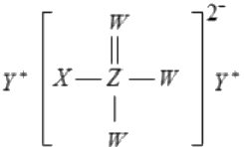

A.W 、X 、Y 的简单离子的电子层结构相同
B.W 、Y 形成的化合物中只含离子键
C. 该化合物中Z 不满足8电子稳定结构
D.X 、Y 形成的化合物溶于水能促进水的电离
22、 下列化学原理正确的是( )
A. 沸 点 ：HF>HCI>HBr>HI
B. 一定条件下4NO₂ (g)+O₂ (g) 2N₂O₃ (g)可以自发进行，则△H<0

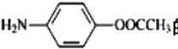

C. 常温下，CH,COONa溶液加水，水电离的c(H);c(OH)保持不变
D. 标况下，1mol o 分别与足量Na 和 NaHCO₃ 反应，生成气体的体积比为2:1
二、非选择题(共84分)
23、(14分)为确定某盐A(仅含三种元素)的组成，某研究小组按如图流程进行了探究：
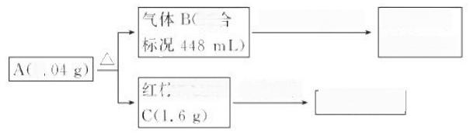
折合 足量 BaCl₂ 溶液 白色沉淀
D(2.33 g)
3.
标宗色固体 盐酸溶液 黄色溶液E
请回答：
(1)A 的化学式为
(2)固体 C与稀盐酸反应的离子方程式是
(3)A加热条件下分解的化学方程式为
24、(12分)贝诺酯临床主要用于治疗类风湿性关节炎、感冒发烧等。合成路线如下：
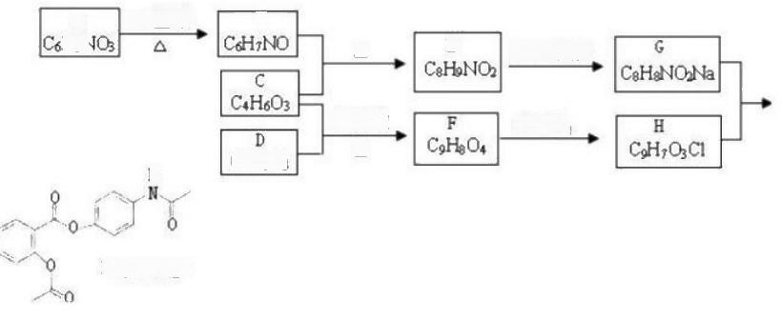Fe//盐酸
A
HsN
B
NaOH 溶液
E
△

浓硫酸
SOCl₂
△
CH₆O₃
H

I(贝诺酯)

(1)贝诺酯的分子式
(2)A→B 的反应类型是 :G+H→I 的反应类型是 _。
(3)写出化合物 C、G 的结构简式： C ,G 。
(4)写出满足下列条件的 F 同分异构体的结构简式(任写3种) 。
a. 不能与 FeCl₃ 溶液发生显色反应；
b. 能发生银镜反应和水解反应；
c. 能与金属钠反应放出H₂;
d. 苯环上的一氯取代产物只有两种结构

(5)根据题给信息，设计从A 和乙酸出发合成 的合理线路(其他试剂任选，用流程图表示：写

出反应物、产物及主要反应条件)

25、(12分)锡有SnCl₂ 、SnCl₄ 两种氯化物. SnCl₄ 是无色液体，极易水解，熔点-36℃,沸点114℃,金属锡的熔点 为231℃.实验室用熔融的金属锡跟干燥的氯气直接作用制取无水SnCl₄ (此反应过程放出大量的热).实验室制取无
水 SnCl₄的装置如图所示.
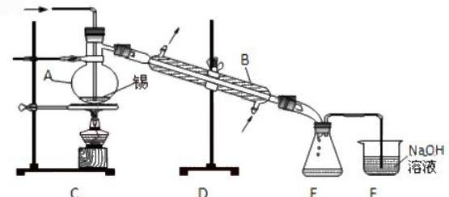氯气.

完成下列填空：
(1)仪器A 的名称_ ; 仪器B 的名称 _.
(2)实验室制得的氯气中含HCl 和水蒸气，须净化后再通入液态锡中反应，除去HCl 的原因可能是_ ;除去水的原
因是 .
(3)当锡熔化后，通入氯气开始反应，即可停止加热，其原因是.若反应中用去锡粉11.9g, 反应后在锥形瓶中收
集到23.8gSnCl, 则 SnCl₄ 的产率为_.
(4)SnCl₄ 遇水强烈水解的产物之一是白色的固态二氧化锡.若将SnCl₄ 少许暴露于潮湿空气中，预期可看到的现象
是__.
(5)已知还原性Sn²*>I,SnCl₂ 也易水解生成难溶的Sn(OH)Cl. 如何检验制得的SnCl₄ 样品中是否混有少量的

SnCl₂?_.
26、(10分)某小组同学探究物质的溶解度大小与沉淀转化方向之间的关系。已知：

物质 | BaSO₄ | BaCO₃ | Agl | AgC
溶解度/g(20℃) | 2.4×104 | 1.4×103 | 3.0×10-7 | 1.5×10-⁴
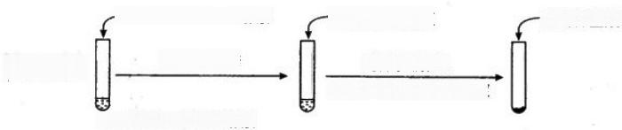BaCO₃ 和 BaSO₄ 之间的转化
(1)探究
足量稀盐酸
1mol/L C溶液
一3滴0.1mol/L A溶液
充分振荡后
充分振荡后，
实验操作：
过滤，取洗净后的沉淀

2mL 0.1mol/L B溶液

 | 试剂A | 试 剂 B | 试 剂 C | 加入盐酸后的现象
实验I | BaCl₂ | Na₂CO₃ | Na₂SO₄ | ……

实验Ⅱ |  | Na₂SO₄ | Na₂CO₃ | 有少量气泡产生，沉淀部分溶解
①实验I 说明 BaCO; 全部转化为 BaSO4, 依据的现象是加入盐酸后，
②实验Ⅱ中加入稀盐酸后发生反应的离子方程式是 _。
③实验Ⅱ中加入试剂 C 后，沉淀转化的平衡常数表达式 K= 。
(2)探究 AgCl和 AgI 之间的转化
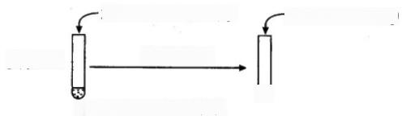3滴0.1mol/L 乙溶液 -0.1mol/L Ki(aq)
实验Ⅲ: 充分振荡后

2mL 0.1mol/L 甲溶液
实验 IV: 在试管中进行溶液间反应时，同学们无法观察到Agl 转化为AgCl, 于是又设计了如下实验(电压表读数： a
>c>b>0)。

装置 |  |  | 步骤 | 电压表读数
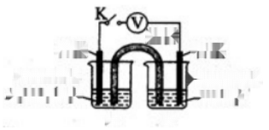石墨  0.1mol/L  AgNO,(aq) | 盐桥 | 石墨  0.01mol/L  KI(aq) | i.如图连接装置并加入试剂，闭合K | a
 | 盐桥 | 石墨  0.01mol/L  KI(aq) | ii.向B中滴入AgNO₃ (aq),至沉淀完全 | b
 | 盐桥 | 石墨  0.01mol/L  KI(aq) | iii.再向B中投入一定量NaCl(s) | C
A B |  |  | iii.再向B中投入一定量NaCl(s) | C
 |  |  | iv.重复i,再向B中加入与ii等量NaCl(s) | d
注：其他条件不变时，参与原电池反应的氧化剂(或还原剂)的氧化性(或还原性)越强，原电池的电压越大；离子
的氧化性(或还原性)强弱与其浓度有关。
①实验Ⅲ证明了 AgCl 转化为AgI, 甲溶液可以是 _ (填标号)。
aAgNO₃ 溶液 b NaCl 溶液 c KI溶液
②实验IV的步骤i中， B 中石墨上的电极反应式是 。
③结合信息，解释实验IV中 b<a 的原因 _。
④实验IV的现象能说明 AgI 转化为 AgCl, 理 由是 _。
(3)综合实验I~IV, 可得出的结论是
27、(12分)氨基磺酸(H₂NSO₃H) 是一元固体强酸，俗称“固体硫酸”,易溶于水和液氨，不溶于乙醇，在工业上常
用作酸性清洗剂、阻燃剂、磺化剂等。某实验室用尿素和发烟硫酸(溶有 SO₃ 的硫酸)制备氨基磺酸的流程如图：

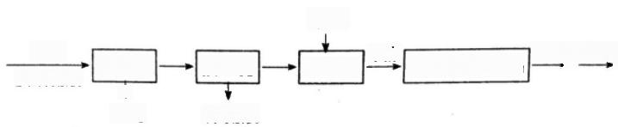
溶剂

重结晶
干燥[氨基磺酸粗品配 液 滴 定
抽 滤
稀硫酸
磺 化 *
CO₂
尿素 发烟硫酸
已知“磺化”步骤发生的反应为：
① CO(NH₂)₂(s)+SO₃(g) =H₂NCONHSO₃H(s) AH<0
②H₂NCONHSO₃H+H₂SO₄ =2H₂NSO₃H+CO₂t
发生“磺化”步骤反应的装置如图1所示：请回答下列问题：
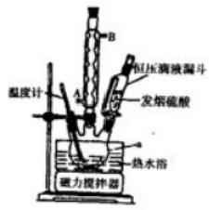
图 1
(1)下列关于“磺化”与“抽滤”步骤的说法中正确的是
A. 仪器 a 的名称是三颈烧瓶

B.冷凝回流时，冷凝水应该从冷凝管的 B 管口通入
C. 抽滤操作前，应先将略小于漏斗内径却又能将全部小孔盖住的滤纸平铺在布氏漏斗中，稍稍润湿滤纸，微开水龙头，
抽气使滤纸紧贴在漏斗瓷板上，再转移悬浊液

D.抽滤结束后为了防止倒吸，应先关闭水龙头，再拆下连接抽气泵和吸滤瓶之间的橡皮管
(2) “磺化”过程温度与产率的关系如图2所示，控制反应温度为75～80℃为宜，若温度高于80℃,氨基磺酸的产
率会降低，可能的原因是
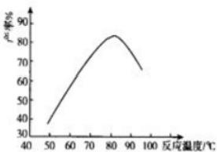
图2
(3) “抽滤”时，所得晶体要用乙醇洗涤，则洗涤的具体操作是
(4) “重结晶”时，溶剂选用10%～12%的硫酸而不用蒸馏水的原因是
(5)“配液及滴定”操作中，准确称取2.500g 氨基磺酸粗品配成250mL待测液。取25.00mL 待测液于锥形瓶中，
以淀粉-碘化钾溶液做指示剂，用0.08000mol-L' 的NaNO₂ 标准溶液进行滴定，当溶液恰好变蓝时，消耗 NaNO₂标

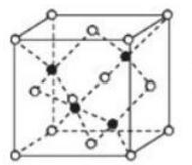

准溶液25.00mL 。此时氨基磺酸恰好被完全氧化成 N₂,NaNO₂ 的还原产物也为N₂。
①电子天平使用前须 并调零校准。称量时，可先将洁净干燥的小烧杯放在称盘中央，显示数字稳定后按 , 再
缓缓加样品至所需质量时，停止加样，读数记录。
②试求氨基磺酸粗品的纯度： (用质量分数表示)。
③若以酚酞为指示剂，用0.08000mol·L¹的 NaOH 标准溶液进行滴定，也能测定氨基磺酸粗品的纯度，但测得结果通
常比 NaNO₂ 法 (填“偏高”或“偏低”)。

28、(14分)太阳能电池可分为：硅太阳能电池，化合物太阳能电池，如砷化镓(GaAs)、 铜铟镓硒(CIGS)、 硫化镉(CdS),
功能高分子太阳能电池等，Al-Ni常作电极。据此回答问题：
(1)镍(Ni)在周期表中的位置为 :S 原子的价电子排布式为 ;Ga 、As 和 Se 的第一电离能由大到小的顺
序是 。
(2)Na₃As; 中 As 原子的杂化方式为 AsCl₃ 的空间构型为
(3)GaAs 熔点为1238℃,GaN 熔点约为1500°,GaAs 熔点低于GaN 的原因为 。
(4)写出一种与 SO₄2-互为等电子体的分子
(5)GaAs 的晶胞结构如图所示，其中As 原子形成的空隙类型有正八面体形和正四面体形，该晶胞中Ga 原子所处空隙 类型为 。已知GaAs的密度为pg/cm³,Ga 和 As的摩尔质量分别为 Mgag/mol和Mʌg/mol, 则GaAs 晶胞中 Ga
之间的最短距离为 pm。

●Ga
O As

29、(10分) [化学—选修3;物质结构与性质]

明朝《天工开物》中有世界上最早的关于炼锌技术的记载，锌也是人体必需的微量元素。回答下列问题：

(1)基态 Zn 原子核外的最高能层符号是 _,基态Zn²+最外层电子排布式为 。
(2)硫酸锌溶于氨水形成[Zn(NH₃)₄]SO₄ 溶液。

①组成[Zn(NH₃)₄ ISO₄ 的元素中，除Zn 外其余元素的电负性由大到小排序为 。
②向[Zn(NH₃)₄ ISO₄ 溶液中逐滴滴加 NaOH 溶液，未出现浑浊，其原因是 _。

③已知[Zn(NH₃)₄]²的空间构型与SO 相同，则在[Zn(NH₃)₄]²+中 Zn²+的杂化类型为 _,NH₃ 易液化的原因是

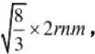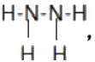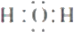

④在[Zn(NH₃)₄ ISO₄ 晶体中存在的作用力有
A. 离子键 B. 极性共价键 C. 氢键

D. 配位键 E. 范德华力 F. 金属键

(3)ZnO 与 ZnS 结构相似， ZnO 的熔点为1975℃,ZnS 的熔点约为1700℃。ZnO 熔点比ZnS 高的原因是
e

(4)常温下金属锌晶体的晶胞为六方最密堆积(如图所示),若锌原子的半径为 rnm, 六棱柱的高为
则金属锌
晶体的空间利用率是 (用含π的代数式表示)。

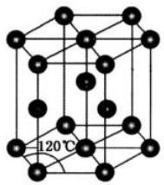

参考答案

一、选择题(共包括22个小题。每小题均只有一个符合题意的选项)
1 、D
【解题分析】
A. 中子数为8的O 原子，质量数=质子数+中子数=8+8=16,中子数为8的O 原子： O, 故 A错误；

B.N₂H₄ 为联氨，是共价化合物，氮原子和氢原子形成共价键，氮原子和氮原子间也形成共价键，结构式为：
故 B 错误；

C.Mg 的结构示意图：

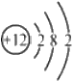

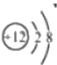,Mg* 的结构示意图为四},
, 故C 错误；

D.H₂O 分子中氢原子与氧原子之间形成1对共用电子对，电子式：
, 故D 正确；
答案选 D。
【题目点拨】

以上内容仅为本文档的试下载部分，为可阅读页数的一半内容。如要下载或阅读全文，请访问：https://d.book118.com/397061014123006046

